CAPÍTULO 4

1. **APLICACIONES Y PRUEBAS REALIZADAS.**

Las galgas extensométricas tienen diversas aplicaciones en numerosos campos, éstas se las encuentran en: construcción, aeronáutica, medicina, etc. En este capítulo se muestran algunas aplicaciones de este transductor, dando énfasis en la Medicina, además se verá algunas de las pruebas que se realizó en el circuito para su correcto funcionamiento.

* 1. **Aplicaciones de las Galgas.**

Las aplicaciones de las galgas extensométricas son abundantes, pero su aplicación directa está en la medición de esfuerzos y deformaciones aplicados sobre cualquier superficie. Cada vez son más los equipos y dispositivos donde se encuentran las galgas extensométricas, para la medición de un sin número de parámetros, como por ejemplo: cuando se valora parámetros biológicos como presión, temperatura y flujo en diferentes órganos y partes corporales.

Este proyecto como ya se vio, es un prototipo de una báscula electrónica para la medición de peso en gramos; ésta es una de las aplicaciones más usadas. A continuación se verán algunas aplicaciones donde se utilizan estos sensores, aplicadas dentro del campo de la Medicina.

* + 1. **Aplicaciones en Medicina.**

En Medicina se ha dado una variedad de aplicaciones a este transductor, ya sea para el tratamiento de dolencias, estudio de diferentes partes del cuerpo o en equipos médicos. A continuación se han dividido las aplicaciones de acuerdo el programa de estudio de la materia; además se describe una corta descripción de cada aplicación para entender su funcionalidad e importancia.

* + - 1. **Aplicaciones en instrumentación médica.**

La adaptación de estos transductores en los equipos médicos ha hecho que esta tecnología, cada vez tenga mayor participación en el estudio y adecuación de dispositivos médicos, para modernizarlos y estar a la par de las nuevas tecnologías.

En el mercado existe una gran variedad de empresas que se dedican al diseño y desarrollo de estos transductores, dando así la oportunidad de implementarlos en diversas aplicaciones, que hoy en día son muchas, ya sea en cirugía robótica de alta precisión, perfeccionamiento de imágenes medicas, bombas de infusión, etc.

A continuación se enlistan algunas de las aplicaciones en Medicina, donde tienen participación estos transductores.

* Sensores dentales.
* Dispositivos de oftalmología.
* Transfusión de sangre.
* Bombas de infusión.
* Aparatos ortopédicos.
* Pinzas de mano.
* Sensores en tendones y ligamentos.
* Transductores de túnel carpiano.
* Simuladores de articulación.
* Verificación de dispositivos de torque.
* Pesaje de substancias.
  + - 1. **Aplicaciones en medición de potenciales bioeléctricos.**

Las galgas extensométricas son usadas frecuentemente en equipos biomédicos, para la medición de potenciales bioeléctricos. Todos los equipos o sistemas de instrumentación biomédica, son diseñados para medir diversos parámetros físicos y fisiológicos. A la hora de diseñar un sistema de medición biomédica se debe tener en cuenta el rango de frecuencias y valores del parámetro a medir. Puede usarse más de un método para medir el mismo parámetro; en este caso se verán algunos dispositivos que emplean este método de medición con galgas extensométricas.

Los instrumentos biomédicos pueden clasificarse en función de la especialidad médica o clínica donde se utilice. En la medición de potenciales bioeléctricos se tiene a continuación las siguientes técnicas o dispositivos:

* + - * 1. **Balistocardiógrafo.**

Es un dispositivo médico no invasivo, que sirve para el registro de la función cardíaca. Este método consiste en el estudio de las fuerzas resultantes generadas por la masa de la sangre que fluye en el sistema cardiocirculatorio, mientras el sujeto se encuentra en una cama en reposo. Este instrumento capta las variaciones de las señales por medio del mecanismo de medición. Anteriormente este procedimiento era limitado por el procesamiento de señales y de la adquisición de datos. El desarrollo tecnológico de las técnicas de procesamiento han suprimido estas limitaciones. Este sistema permite que el paciente esté recostado, y en caso de trastornos graves se encuentre cómodo para poder evaluarlo. En el diseño de esta cama altamente sensible se ha implementado la tecnología de galgas extensométricas, como sensor receptor.

* + - * 1. **Plataforma de Fuerza.**

La plataforma de fuerza es un dispositivo que mide las reacciones de una plataforma que está situada sobre el suelo, presión que ejerce un sujeto mientras camina sobre este dispositivo. Se utilizan galgas extensométricas como parte sensora, las mismas que están ubicadas sobre la superficie de unas placas, donde el paciente tiene que caminar para su análisis. Esto se realiza en el diagnóstico de la deficiencia del pie, los estudios de balance, medicina deportiva, y para el diseño de calzado médico. Sobre cada esquina de las placas se encuentran situadas las galgas extensométricas, para que las fuerzas ejercidas sobre las placas se trasmitan para su análisis.

* + - 1. **Aplicaciones en medición de flujo sanguíneo.**

Una de las primeras aplicaciones donde se utilizan las galgas extensométricas, es en la medición del flujo sanguíneo. Los fisiólogos han estudiado la fuerza de contracción del músculo cardiaco. Actualmente muchos de los transductores de presión sanguínea comerciales utilizan este principio.

* + - * 1. **Técnicas de medición de la presión sanguinea.**

A continuación se expondrán cuatro métodos de medir la presión de la sangre, donde intervienen las galgas extensométricas y éstos son:

1. **Método de columna líquida:** este método de cateterización, realiza la detección de la presión sanguínea mediante una columna de líquido. En este método el transductor es externo al organismo, y la presión sanguínea se transmite a través de una columna de una solución salina a este transductor. En este método se utiliza una galga extensométrica sin soporte como un transformador diferencial de variación lineal para medir la presión. Es importante mantener el transductor aproximadamente a la misma altura del punto en el que se hacen las medidas para evitar los errores debidos a la presión hidrostática.
2. **Método de cateterización:** este método implica la colocación de un transductor mediante un catéter en el lugar mismo de la medida, en el caudal sanguíneo; por ejemplo, en la aorta o colocando el transductor en la punta del catéter.
3. **Transductores percutáneos:** en este método se mide la presión sanguínea en el brazo, justo por debajo de la piel utilizando una aguja o un catéter. Este transductor puede medir presiones arteriales o venosas y presiones de otros fluidos fisiológicos, conectando directamente la aguja al punto de medida. Se pueden utilizar con un sistema de autolavado continuo sin degradación de la señal. La cúpula de plástico transparente permite observar la formación de burbujas de aire y por consiguiente su expulsión. Está diseñado para utilizarlo con un monitor portátil de presión sanguínea, que proporciona la excitación en el puente, el ajuste y la amplificación. La escala de medida está calibrada directamente en milímetros de mercurio (mmHg).
4. **Técnicas de implantación:** este método consiste en colocar el transductor de forma permanente en el vaso sanguíneo o en el corazón mediante una intervención quirúrgica. Es muy útil en particular en investigaciones de larga duración, como en estudios con animales. El cuerpo del transductor está hecho de titanio, este tiene, excelentes características de resistencia a la corrosión, un coeficiente de dilatación térmica relativamente pequeño y un módulo de elasticidad bajo, lo cual da por resultado una mayor deformación por unidad de esfuerzo. En la superficie interna del diafragma, los sensores de presión se encuentran montados con cuatro galgas extensométricas semiconductoras.
   * + 1. **Aplicaciones en sistemas de imágenes médicas.**

Cada vez, se ha incrementado el desarrollo tecnológico para mejorar la calidad de las imágenes. Se han estudiado técnicas para mejorar los procedimientos de obtención de imágenes, para poder así dar un diagnóstico mas preciso de posibles daños o complicaciones en el interior del cuerpo. Las siguientes aplicaciones que se han empleado, para este tipo de transductor son:

* **Tomografía axial computarizada**: este dispositivo médico es de gran importancia para el diagnóstico preciso en el campo de la radiología. Este dispositivo utiliza un escáner de alta precisión, además de un correcto posicionamiento de la mesa donde se toman las muestras para realizar cortes más precisos. Esto se logra con una distribución equitativa del peso del paciente y un movimiento de precisión del dispositivo de imagen. Dentro del diseño de este equipo médico, se han implementado galgas extensométricas para mejorar su eficiencia.
* **Vigilancia de los movimientos del paciente en resonancia magnética:** la resonancia magnética es uno de los más recientes avances en la Medicina. Mientras se realiza este método al paciente, se debe tener un control y monitoreo del movimiento del paciente mientras se realiza la resonancia magnética. Para ello se ha diseñado un dispositivo de control con galgas especiales para medir la presión que tiene en la mano para detectar el movimiento y controlar cualquier pérdida de fuerza. Los resultados también indican si el paciente está perdiendo el conocimiento. Estas galgas extensométricas son sometidas a procesos de fabricación propios, además del montaje se seleccionan materiales especiales para que así puedan ser usadas en este entorno magnético.

* **Máquinas de mamografía:** las máquinas de mamografía son los equipos más utilizados de la comunidad médica en la detección de tumores de mama y otras anomalías. En este tipo de aplicación, se han implementado galgas extensométricas para tener un control de la cantidad de la fuerza física aplicada al paciente por la misma máquina, al intentar tomar una imagen. La introducción de este tipo de sensores ha permitido una mejor resolución de las imágenes, además de brindar al paciente mayor comodidad.
* **Endoscopía:** las galgas extensométricas son aplicables en esta área, se las utilizan en cirugía endoscópica. La presión de los instrumentos pueden ser crítica, además de la profundidad de la incisión en una cirugía, debe ser precisa. La fuerza de los instrumentos debe ser controlada por estos sensores con una precisión milimétrica al momento de realizar algún corte sobre el tejido que se está analizando. La reducción de fuerza que ejercen los cirujanos sobre los tejidos al momento de realizar un corte, hace que el paciente experimente menos dolor y tenga una recuperación mucho más rápida.
  + - 1. **Aplicaciones en tratamiento de enfermedades y en investigaciones médicas.**

Se han desarrollado y se siguen innovando nuevas tecnologías en la Medicina; ya sea, en la implementación de nuevos tratamientos o mejorando los sistemas ya existentes. A continuación se verá algunas aplicaciones donde se utiliza este tipo de transductor en el tratamiento de enfermedades o en investigaciones médicas:

* **Diálisis renal:** el sistema de diálisis es el encargado de eliminar la sangre contaminada, recircular y limpiar la sangre. Este sistema típicamente depende de un control con transductores para asegurar que el sistema de filtración tenga un perfecto equilibrio en cualquier momento, ya que cualquier error puede ser desastroso. Las galgas extensométricas son utilizadas en este tipo de sistema, estas realizan el trabajo de seguimiento de los cambios de flujo, mediante la detección del peso de una bolsa donde se encuentra la solución para la diálisis. Este proceso es una medida no invasiva, ya que el líquido del cuerpo no está en contacto con el sensor.
* **Ortopedia:** en esta área se ha estudiado la manera de implementar este tipo de transductor, específicamente en la ortopedia correctiva. Las galgas extensométricas son colocadas en los zapatos del paciente, con esto se mide la presión ejercida sobre los mismos, el sistema se encuentra conectado a un dispositivo de radio auricular; cuando el usuario está caminando correctamente, es decir, con equilibrio y postura, el transductor activa el dispositivo de radio y reproduce música. Si el sujeto cae en un patrón de caminata irregular, interrumpiendo el correcto equilibrio del cuerpo, el dispositivo inalámbrico se detendrá, por lo tanto alertando a la persona para que corrija la postura y los patrones de caminar.
* **Equipos de cirugía robótica**: esta podría ser una de las aplicaciones más usadas en el futuro. Este tipo de transductor se lo podría utilizar en el área de Telemedicina; el médico podría realizar un procedimiento quirúrgico remotamente con niveles de precisión y exactitud. Estos sensores se implementarían en estos equipos para poder medir con precisión tanto la profundidad de la fuerza y de perforación cuando se realizan cirugías a distancia. También existe un dispositivo médico que simula un brazo robótico que ayuda a médicos y enfermeras a subministrar inyecciones. Mediante este dispositivo se puede tomar muestras de sangre con menos dolor y ayudar a ser menos traumático para el paciente. Esta técnica podría evitar complicaciones en pacientes diabéticos, que requieren inyecciones regulares.

* **Rehabilitación:** estos sensores también son utilizados en el área de terapia física para controlar los músculos que están en recuperación. Estos sensores son integrados en el área afectada, normalmente con un dispositivo de agarre para monitorear el proceso de rehabilitación. Las galgas extensométricas implantadas, nos ayudan con información de cambios exactos en el músculo afectado y en qué medida se están haciendo progresos después de cada sesión de terapia. El equipo digitaliza la señal para proporcionarnos la información y así visualizar en tiempo real.
* **Detección precoz de nacimiento:** las galgas también son utilizadas para monitorear los cambios irregulares de presión durante el embarazo, para ayudar a prevenir defectos de nacimiento prematuro en embarazos de alto riesgo. Existe un dispositivo donde se encuentran estos sensores para controlar los cambios de presión. El dispositivo utiliza un cinturón especial que se ajusta en el abdomen de la mujer embarazada. El cinturón está equipado con un microprocesador, una celda de carga, y un módem. Cuando las presiones irregulares se detectan, el dispositivo realiza llamadas al centro de enfermería a través de un módem inalámbrico para alertar algún médico.
  + 1. **Otras aplicaciones**

Las galgas extensométricas tienen una infinidad de aplicaciones en otras ramas. Su principal estudio se basa en la medida de esfuerzos y deformación de estructuras. Aquí se muestran otras aplicaciones donde se utiliza este sensor:

* **Monitoreo de estructuras:** en ingeniería civil las galgas extensométricas son utilizadas en el estudio de movimientos de diferentes estructuras. Estos sensores se instalan en edificios para conocer si existe algún movimiento con el paso del tiempo de la estructura. La galga utilizada en esta aplicación es de tipo roseta, que se compone de dos o más redes que miden la superficie de una estructura.

* **Pantalla Táctil:** es una pantalla que mediante un contacto táctil sobre su superficie permite la interacción entre el usuario y el ordenador. Este contacto también se puede realizar con lápiz u otras herramientas similares. Actualmente hay pantallas táctiles que pueden instalarse sobre una pantalla normal. Las galgas extensométricas determinan la posición donde la pantalla ha sido tocada, por la presión ejercida en la pantalla.
* **Inclinómetro:** este dispositivo es utilizado en topografía, para medir la inclinación del plano con respecto a la horizontal. Cuando este dispositivo es diseñado con galgas extensométricas, se utiliza el principio de deformación sobre un soporte de acero. Esta deformación es debida a la variación de fuerza en relación a la variación de ángulo respecto a la normal que tiene la base del equipo.
* **Acelerómetro:** este equipo mide la aceleración que se produce cuando un objeto se pone en movimiento. La figura 4.1 muestra un acelerómetro diseñado con galgas. La aceleración, a la que está expuesto el conjunto produce una fuerza sobre la masa sísmica que flexiona la lámina de unión entre soporte y masa.

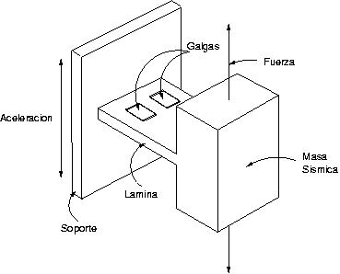

Figura 4.1 Acelerómetro.

* **Estudios sobre materiales:** también se utilizan galgas extensométricas para realizar estudios de materiales, como ejemplo: el hormigón. Esta aplicación se realiza cogiendo dos placas de metal donde se adhieren las galgas, estas placas son colocadas en la pieza de hormigón, material sobre el cual se realizan los estudios.Con esto, se puede obtener la deformación de la pieza y así poder realizar un estudio y análisis del comportamiento del material.

* **Detección de obstáculos:** se pueden utilizar galgas extensométricas en la detección de obstáculos, como sensor de un robot. Se puede adherir estas a unas finas placas de metal que al colisionar con algún objeto del entorno, se deformen ligeramente y esto provoque la variación de la resistencia de las galgas. Detectando esta variación se señalaría al robot que ha colisionado con algún objeto cercano.
  + 1. **Prueba de funcionamiento de la celda de carga.**

En este apartado se realizan los cálculos para comprobar el correcto funcionamiento de la celda de carga; con los datos que se tomen a partir del circuito, se podrá definir la ecuación que se fijó en el capítulo 3, en el desarrollo del programa del microcontrolador. La celda de carga como ya se vio en el primer capítulo, tiene algunas características que deben ser consideradas para su estudio. La capacidad de la celda de carga que se utilizó es de 500 g, pero se trató de no sobrepasar este peso ya que es el máximo que puede tolerar, el diseño de este sistema está para un peso máximo de 400 g. La sensitividad depende del voltaje que alimenta al sensor, nuestro valor teórico de la sensitividad es de 1.5mV.

El valor teórico de la señal máxima que nos entregue la celda de carga es de:

$$Señal Máx.=Sensitividad x Voltaje Excitación$$

$$Selñal Máx.=1.5 \left[mV/V\right]x 12\left[V\right]=18 mV$$

El valor real de la señal máxima que nos entrega la celda de carga es de:

$$Selñal Máx.=1.35\left[mV/V\right]x 11.51\left[V\right]=15.54mV$$

La señal de salida de la celda de carga para cualquier carga está dada por la siguiente ecuación:

$$Señal=Sensitividad x Voltaje Excitación x \frac{Carga\left[g\right] }{0.5\left[kg\right]}$$

Los límites de la celda de carga están dados por carga y ruptura; éstos obedecen al comportamiento de la celda de carga misma, para este caso indican los siguientes valores:

$$Límite Carga=\left(1.5\right)x \left(0.5\left[Kg\right]\right)=0.75 Kg$$

$$Límite Ruptura=\left(3\right)x \left(0.5 \left[Kg\right]\right)=1.5 Kg$$

Esta prueba consiste en tomar valores de los diferentes voltajes que ingresan al microcontrolador, donde se realiza la digitalización de la señal. Esto se hace colocando pesos conocidos en la bandeja de pesaje, para luego medir la respuesta del voltaje de entrada al PIC. Con estos datos se puede determinar el funcionamiento de la celda de carga, así como el comportamiento de la misma, con la ayuda de estos datos se pudo obtener la ecuación matemática que representa el comportamiento de la celda de carga.

En la tabla 4.1, se detallan las mediciones realizadas, aquí se encuentra el peso en gramos y el peso calculado con su respectivo voltaje. El peso calculado se lo obtiene de la ecuación matemática, que se verá a continuación. Los parámetros principales son, el Peso y Voltaje. Esta tabla también incluye el porcentaje de error, entre los dos pesos, el teórico y el práctico.

En esta tabla se puede apreciar que el valor máximo de voltaje que entra al microcontrolador, es de 4.51 Vdc. Este circuito se lo acondicionó con una ganancia para que este valor sea el voltaje máximo, por motivos de prevención, en caso de que sobrepase un voltaje mayor a 5.20, donde pueda dañar al microcontrolador.

**Tabla 4.1 Mediciones de Respuesta de la Celda de Carga.**

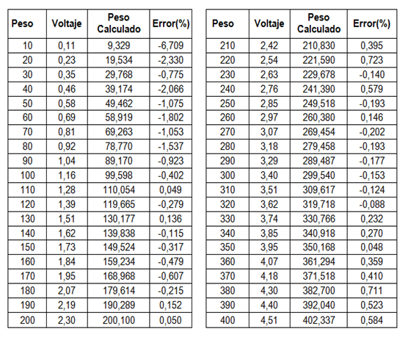

Los pesos están en una escala de 10 g, y se llegan a los 400 g en esta escala. Cabe recalcar que este peso incluye el peso de la superficie donde se colocan los pesos a medir y la bandeja de pesaje. La figura 4.2, nos muestra la curva de los valores tomados del circuito. La tendencia de los datos de esta curva, es la que nos proporciona los valores prácticos.

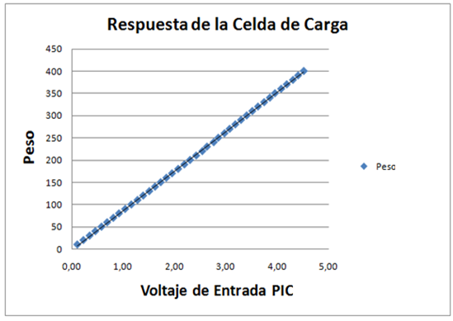

Figura 4.2 Respuesta de la Celda de Carga.

Con este rango de peso, las galgas extensométricas están dentro del límite lineal. La ecuación de funcionamiento de la celda se la calculó, utilizando un software que facilitó el cálculo. Una ecuación de segundo orden, como la que observa a continuación se utilizó, ya que presenta excelentes características estadísticas.

$$Peso\left[g\right]={Voltaje}^{2}+84.7*Voltaje$$

Para esta ecuación el coeficiente de correlación es de 0.99, el cual es un valor aceptable, esto quiere decir que no habrá mucha diferencia entre el valor calculado y el valor real.

En la figura 4.3 se muestra el Peso Calculado vs Voltaje de entrada al PIC con los valores de la ecuación calculada.

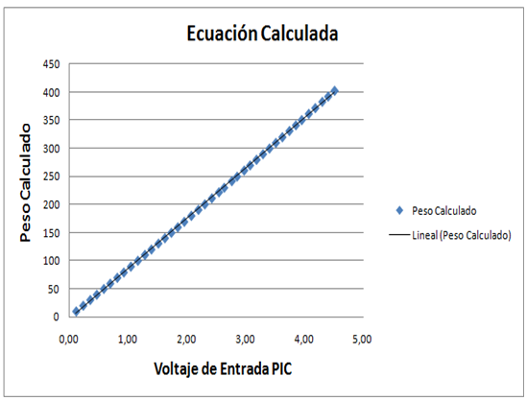

Figura 4.3 Curvas de Funcionamiento Calculada.

En la figura a continuación se encuentran graficadas ambas curvas; como se puede notar son casi idénticas.

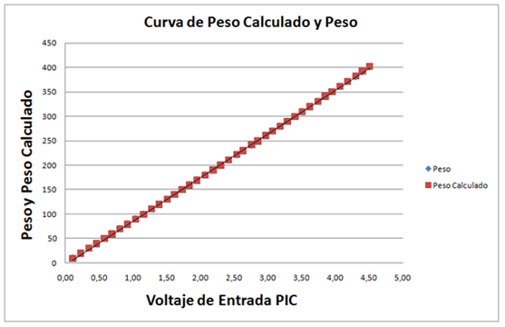

Figura 4.4 Curva Medida vs Curva Calculada.

Una vez que la balanza se encuentra en funcionamiento, el microcontrolador realiza los cálculos del peso con la ecuación obtenida, permitiendo obtener mediciones con un rango de 0 a 400 g. con una resolución de 1 g.